Особенности использования интерактивного оборудования
в образовательном процессе
Лапкина Елена Владимировна,
преподаватель областного государственного бюджетного учреждения дополнительного профессионального образования
«Рязанский институт развития образования»
e-mail: lapkinae@yandex.ru
Features of use of interactive equipment in the educational process
Lapkina Elena,
teacher of Ryazan Institute of education development,
e-mail: lapkinae@yandex.ru
Ключевые слова: учащиеся, интерактивное оборудование, интерактивная доска информационно-коммуникационные технологии, ИКТ.
Key words: students, interactive equipment, interactive board, information and communication technology, ICT.
Аннотация: В статье рассматриваются приёмы работы с интерактивным оборудованием в образовательном процессе. Автор уделяет внимание вопросу о необходимых компетенциях педагога в области информационно-коммуникационных технологий. Проводится анализ эффективности применения высокотехнологичного оборудования на примере результатов мониторинговых исследований, проводимых в общеобразовательных организациях рязанской области в 2015 году.
Abstract: This article discusses techniques for working with interactive equipment in the educational process. The author pays attention to the necessary competence of the teacher in the field of information and communication technologies. The analysis of the effectiveness of high-tech equipment as an example of the results of monitoring studies conducted in educational institutions of the Ryazan region in 2015.
Сегодня компетентным в области использования информационных и коммуникационных технологий (ИКТ) должен быть любой работник сферы образования. Новые федеральные образовательные стандарты, профессиональный стандарт «Педагог» предъявляют к учителю высокие требования.
Современное оснащение образовательного процесса включает учебники и учебные пособия, информационные программы, высокотехнологичное оборудование, электронные образовательные ресурсы. Комплект средств обучения при этом рассматривается как совокупность взаимосвязанных и взаимодействующих традиционных и инновационных средств обучения.
Большим успехом у учителей пользуется интерактивное оборудование: приставки и доски. Надо отметить, что в одной и той же школе можно встретить сразу 3-4 различные интерактивные доски, которые могут отличаться как по внешнему виду, так и по комплектации. Принципы же работы любых интерактивных досок одинаковые. Пользователь, изучивший инструменты одной интерактивной доски и познакомившийся с приемами работы с ней, легко сможет перестроиться на работу с другим аналогичным оборудованием.
Интерактивная доска (ИД) позволяет учителю:
1) активизировать познавательную деятельность учащихся. Детям нравятся уроки с использованием ИД, так как они более яркие и увлекательные. Особенно ценным является то, что работа с ИД способна заинтересовать отстающих и слабых учащихся, часто не мотивированных на учебу, а значит, несколько облегчить задачу донесения информации до ученика;
2) улучшить понимание учебного материала. ИД – визуальный ресурс, который дает возможность сопровождать объяснение учителя видеорядом, интерактивными схемами, рисунками, картами и фотографиями. Ученики могут вносить изменения и дополнения в любой материал, отраженный на ИД, что делает процесс обучения продуктивным и интересным;
3) ускорить темп урока. Урок с использованием ИД дает возможность учителю логически выстроить урок и распланировать время;
4) сохранить материалы для последующих уроков. Разработки, созданные для интерактивной доски, могут использоваться многократно. Хорошо отлаженная демонстрация позволяет сэкономить время на подготовку к уроку;
5) передать материалы учащимся, пропустившим урок. Можно сохранить все происходившее на ИД во время урока в видеофайл. Учащиеся могут не только познакомиться с учебным материалом, но и увидеть промежуточные выводы урока по комментариям, сохранившимся на доске.
ИД позволяет одновременно использовать разнообразные материалы (аудио, видеоизображения, текст и др.). Кроме презентаций, ресурсов в Интернете, и интерактивных заданий производители интерактивного оборудования предлагают программное обеспечение, которое поставляется вместе с ИД (например, с доской SmartBoard поставляется ПО Notebook). Программное обеспечение, как правило, можно использовать независимо от доски, на рабочем и домашнем компьютере. Это очень удобно, так как дает возможность готовиться к урокам в домашних условиях.
При подготовке к уроку учитель определяет, как будет использована ИД:
а) подача информации в виде презентации к уроку, демонстрация учебного видеофильма или видеофрагмента, анимации с аудиосопровождением или комментариями учителя;
б) практическая работа, направленная на решение задач, выполнение заданий, проведение интерактивных исследований, составление отчетов в виде таблиц и диаграмм;
в) проведение виртуальных лабораторных работ, позволяющих изучить модели и процессы;
г) проверка знаний в форме интерактивного теста, викторины, кроссвордов, ребусов и др.
Надо отметить, что разнообразие моделей интерактивных досок создает также и определенные проблемы:
- есть особенности в установке и настройке интерактивной доски;
- отличается интерфейс программного обеспечения;
- не все доски «понимают» друг друга, так как файлы имеют уникальный формат.
С целью выяснения использования средств ИКТ и электронных образовательных ресурсов в общеобразовательных организациях Рязанской области, Областное государственное бюджетное учреждение дополнительного профессионального образования «Рязанский институт развития образования» (ОГБУ ДПО "РИРО") в сентябре 2015 года провело исследование «Мониторинг средств ИКТ, применяемых в образовательной деятельности ОО». В нём приняли участие муниципальные и областные общеобразовательные организации Рязанской области.
Получены данные об использовании электронно-образовательных ресурсов в учебном процессе, применении электронных форм учебников. Средний процент использования ЭОР на предметных занятиях
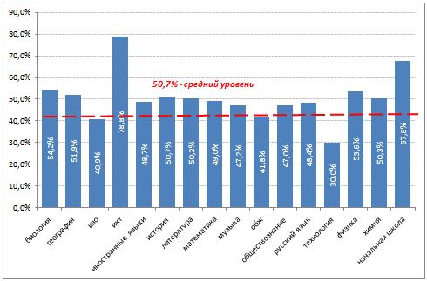
Рис. 1
В образовательных организациях Рязанской области широко используется интерактивное оборудование различных производителей, типов, с разнообразным программным обеспечением.
Модели интерактивных досок в общеобразовательных организациях Рязанской области
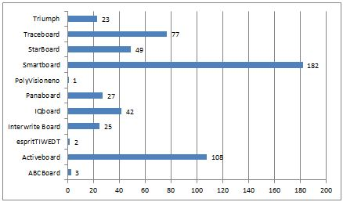
Рис. 2
70% интерактивных приставок, применяемых на уроках, - MimioTeach с программным обеспечением MimioStudio.
Преимущества, которые несут с собой интерактивные доски для школы, очевидны и несомненны. Ведь с их помощью можно не только привлечь и удержать внимание к изучаемому материалу. Но еще и задействовать различные каналы восприятия – как зрительное, так и слуховое, и кинестетическое. А информация, которая поступает сразу по нескольким каналам, легче усваивается и надолго остается в памяти. Однако, интерактивные технологии не заменяют другие средства обучения и могут применяться не на каждом уроке. В конечном итоге, педагог сам определяет, на каком этапе обучения ИД будет наиболее эффективна.
Учителя уже накопили опыт работы с интерактивным оборудованием и успешно используют современную технику в образовательном процессе. Однако основным приёмом остаётся демонстрация материала в виде смены слайдов с элементами интерактивности. Типичными приёмами изучения материала являются задания на сортировку и выбор соответствий, тесты с вариантами ответов. Многие сайты предлагают готовые электронные учебные модули, которые можно демонстрировать на любом интерактивном оборудовании. Это федеральные коллекции цифровых образовательных ресурсов, виртуальные предметные лаборатории.
Официальный сайт института развития образования http://rirorzn.ru/ предлагает учителям виртуальный методический кабинет, помощь и обсуждение в предметных сообществах. Свой опыт педагоги могут разместить в разделе «Публикации» (Свидетельство о регистрации СМИ №ФС77-50447).
Учитель постоянно находится в поиске путей решения имеющихся и возникающих проблем, в том числе, осваивая новые информационные технологии. При этом не стоит забывать о том, что компьютерные технологии – это только средство, которое никогда не заменит живое слово учителя.
Литература
1. Федеральный государственный образовательный стандарт среднего (полного) общего образования: утв. приказом Минобрнауки России от 17 мая 2012 г. №413. URL: http://минобрнауки.рф/%D0%B4%D0%BE%D0%BA%D1%83%D0%BC%D0%B5%D0%BD%D1%82%D1%8B/2365 (Дата обращения 10.11.2015).
2. Приказ Минтруда России №544н от 18 октября 2013 г. «Об утверждении профессионального стандарта “Педагог” (педагогическая деятельность в сфере дошкольного, начального общего, основного общего, среднего общего образования) (воспитатель, учитель)» URL: http://www.rosmintrud.ru/docs/mintrud/orders/129 (Дата обращения 02.11.2015).
3. Использование интерактивного оборудования в образовательном процессе. Часть II. Из практики использования интерактивных досок разных типов в образовательных учреждениях Санкт-Петербурга : сб. методич. разработок / сост. М.Н. Солоневичева. – СПб. : РЦОКОиИТ, 2010. – 88 с.

